Göteborg 2019-01-17

Pressmeddelande

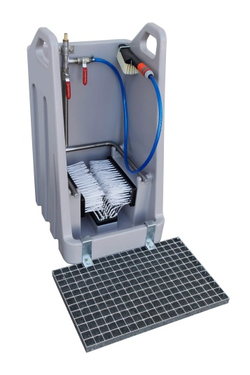

Ny stöveltvätt löser smutsiga stövlar

Vi har nog alla varit med om det, problemet med smutsiga stövlar när man skall sätta sig i bilen eller gå in någonstans.

Känner du igen situationen? Du har varit ute och jobbat hela dagen och skall gå in i omklädningsrummet och den där kakan under stövlarna vill bara inte lossa. Kanske har du smuts en bit upp på skaftet också och fotskrapan som ni köpte på Billigvaruhuset räcker helt enkelt inte till. Med en stöveltvätt kan du snabbt och enkelt få rent stövlarna.

En stöveltvätt fungerar ungefär som en fotskrapa med vatten. Man kopplar en vanlig vattenslang till stöveltvätten och vatten strilas på borstarna när man öppnar en ventil. Smutsen löser sedan upp sig när man drar foten fram och tillbaka över borstarna. En del modeller har också en separat handborste som används för att tvätta stövelskaftet. Det finns även elektriska modeller med roterande borstar som gör en stövel helt ren på ett par sekunder.

Gentus 100 heter en ny modell som nu släpps på marknaden.

- Vi har sålt stöveltvättar i ett tiotal år på den svenska marknaden och med Gentus 100 fyller vi ett behov mellan de enklaste och mer avancerade modellerna berättar Henrik Lidholm, vd på Gentus AB. Fördelen med den nya modellen är framför allt att kulventilerna sitter högt upp och gör det enkelt att starta vattenflödet. Sen är det också bra att man kan koppla på en slang för att leda bort spillvattnet avslutar Henrik.

Pris från 5250 kr och kan beställas direkt på www.gentus.se
För ytterligare information eller högupplösta bilder kontakta:
Henrik Lidholm, vd Gentus AB
Tel 031-28 50 90
E-post: info@gentus.se
Hemsida: www.gentus.se

Om Gentus
Gentus AB levererar hygienlösningar till industrin och fokuserar framför allt på att lösa problem som finns med smuts som förs vidare av skor eller hjul. Systemen finns både som torra och våta lösningar. Utöver rengöringssystemen erbjuder Gentus också olika typer av torksystem. Gentus säljer sedan 2007 även skoputsmaskiner till både företag och konsument under varumärket Skoputsmaskin.se. Företaget har sitt säte i Göteborg och ägs och drivs av Henrik Lidholm och Anette Gente Lidholm. Hemsida: www.gentus.se

GENTUS
STOPPA SMUTSEN! Hjulrengöring – Skorengöring – Tvättsystem – Torksystem

